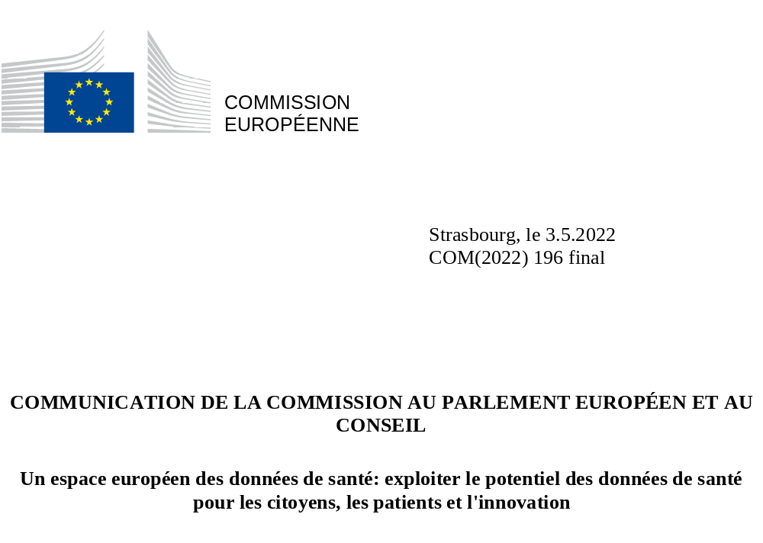

L’ESPACE EUROPÉEN DES DONNÉES DE SANTÉ — PRÉSENTATION
La numérisation est essentielle pour l’avenir des soins de santé. La transformation numérique est indispensable pour fournir de meilleurs soins de santé aux citoyens, accroître la solidité et la résilience des systèmes de santé, soutenir la compétitivité et l’innovation à long terme dans le secteur médical de l’Union et aider l’Union à se relever de la pandémie.
Les données font partie intégrante du monde d’aujourd’hui. Lorsqu’elles sont utilisées de façon responsable et dans le plein respect des droits fondamentaux, elles peuvent procurer des bienfaits incroyables dans tous les domaines de la vie quotidienne, dont la santé. Les systèmes de santé des États membres génèrent, traitent et stockent déjà une énorme quantité de données. Il reste néanmoins souvent très difficile pour les citoyens d’accéder à leurs données de santé par voie électronique et pour les chercheurs de les utiliser afin d’améliorer le diagnostic et les traitements.
Aujourd’hui, des données de santé qui fournissent aux services de soins de santé et aux chercheurs des informations potentiellement utiles sont produites en quantité considérable chaque seconde. D’après les estimations, la valeur de la réutilisation des données de santé se chiffrerait entre 25 et 30 milliards d’euros par an. Elle devrait atteindre quelque 50 milliards d’euros dans les dix années à venir. Toutefois, la complexité et la divergence des règles, des structures et des processus en vigueur au sein des États membres et d’un État membre à l’autre entrave l’accès aux données de santé et le partage de ces données. Ainsi, des obstacles freinent la fourniture de soins de santé et l’innovation en la matière, et empêchent les patients de tirer tout le parti des données de santé. En outre, les systèmes de santé deviennent la cible de cyberattaques. Le secteur des soins de santé et les autorités de cybersécurité concernées doivent donc considérer la cybersécurité comme cruciale pour la résilience et la disponibilité des services de santé essentiels.
En substance, le secteur de la santé de l’Union européenne possède actuellement des données en abondance, mais la manière dont il les met au service des personnes et de la science est insuffisante. L’UE doit exploiter cet énorme potentiel pour transformer la richesse des données de santé dans toute l’Europe en connaissances au service des citoyens, et pour mieux prévenir, diagnostiquer et traiter les maladies. Les données de santé peuvent contribuer à des soins plus efficaces, de meilleure qualité, plus sûrs et plus personnalisés, ainsi qu’à l’amélioration de la prestation des soins de santé. Les données de santé et la science des données peuvent transformer radicalement la santé publique et révolutionner les systèmes de soins de santé, permettant ainsi des améliorations des soins de santé qui sauveront des vies. Les données de santé peuvent aussi jouer un rôle central dans l’accélération de la mise au point de nouveaux médicaments et traitements médicaux pour les patients qui en ont le plus besoin.
La pandémie de COVID-19 a clairement fait apparaître l’importance des services numériques dans le domaine de la santé. Elle a montré que des données de santé actualisées, fiables et en adéquation avec les principes FAIR sont essentielles à une réaction efficace — sur le plan de la santé publique — aux crises et à la mise au point de traitements et de vaccins efficaces. Elle a aussi considérablement accéléré l’adoption d’outils numériques, tels que les dossiers médicaux électroniques (dossiers médicaux personnels ou documents similaires sous forme numérique), les prescriptions électroniques et les applications de santé numériques, ainsi que le partage des données de la recherche. Les produits et services de santé numériques, télésanté comprise, ne sont plus des nouveautés. Ils se fondent peu à peu dans le paysage de la fourniture quotidienne de soins.
Il est particulièrement important de pouvoir exploiter le potentiel des données de santé grâce à la transformation numérique lorsque les patients se déplacent à l’intérieur d’un pays de l’UE ou dans d’autres pays de l’UE, ou lorsque les chercheurs, les innovateurs, les décideurs ou les autorités de réglementation ont besoin de données critiques qui peuvent permettre à la science d’aider les patients. De manière analogue, il deviendra bien plus facile de partager des données de santé dans les régions frontalières, où les personnes accèdent beaucoup plus fréquemment à des services de santé par-delà les frontières.
Une interopérabilité accrue des données de santé entre les prestataires de soins de santé pourrait générer d’importantes économies pour les patients et les systèmes de santé, étant donné qu’environ 10 % des images médicales (tomodensitométrie, imagerie par résonance magnétique et examens TEP) réalisées dans les États membres de l’UE (pour un coût d’environ 14 milliards d’euros par an) sont jugées inutiles. En outre, grâce aux prescriptions électroniques, le nombre d’erreurs dans la délivrance de produits médicaux pourrait être réduit de 6 % en moyenne et de jusqu’à 15 % dans les pays les plus avancés dans la numérisation. On estime également que, dans le contexte transfrontière, l’utilisation systématique de MyHealth@EU pourrait permettre d’économiser entre 2 et 3 milliards d’euros grâce aux services de prescriptions électroniques transfrontières (correspondant à 37 à 52 millions d’euros de délivrances supplémentaires sur 10 ans).
Afin de libérer le potentiel des données de santé, la Commission présente une proposition législative visant à créer un espace européen des données de santé, afin de donner aux individus les moyens de prendre le contrôle de leurs propres données de santé, de permettre l’utilisation de ces données pour une meilleure prestation des soins de santé et de donner à l’UE la possibilité de tirer pleinement parti du potentiel offert par un échange, une utilisation et une réutilisation sûrs et sécurisés des données de santé, sans les obstacles existants.
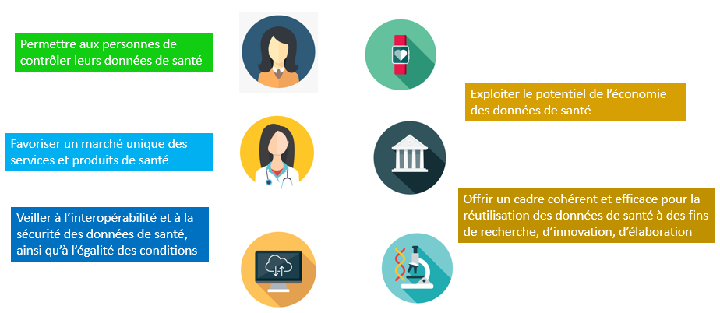
Figure 1 — Principaux objectifs de l’espace européen des données de santé
Les personnes sont enclines à partager leurs données s’il existe un cadre prévu à cet effet qui soit digne de leur confiance. Les citoyens de l’Union pourront accéder à leurs données et les partager en temps réel, tout en en ayant une plus grande maîtrise. L’espace européen des données de santé rendra les soins de santé plus efficaces, plus accessibles et plus résilients, et offrira une meilleure qualité de vie tout en permettant aux personnes de contrôler leurs données de santé et en libérant le potentiel de l’économie fondée sur les données. L’espace européen des données de santé aura ainsi une incidence positive significative sur les droits fondamentaux pour ce qui est de la protection des données à caractère personnel et de la libre circulation. Correctement articulé avec l’espace de données du nuage européen pour la science ouverte (EOSC) et les infrastructures européennes de données pertinentes dans le domaine des sciences du vivant, il permettra aux chercheurs, aux innovateurs et aux décideurs d’utiliser les données d’une manière plus efficace, plus sûre et qui protège la vie privée.
Dans le cadre de la conférence sur l’avenir de l’Europe, les citoyens ont explicitement appelé à la création d’un espace européen des données de santé. En tant que tel, l’espace européen des données de santé est un pilier de l’union européenne de la santé forte présentée par la Commission le 11 novembre 2020 pour renforcer la préparation et la réaction aux crises sanitaires et à mettre en place des systèmes de santé résilients. L’union européenne de la santé vise à protéger la santé de chacun, en ne laissant personne de côté. Elle s’appuie sur la solidarité qui est à la fois le fondement de l’UE et la recette du succès de la lutte contre la COVID-19. L’espace européen des données de santé, qui est également l’une des initiatives prévues dans le cadre du plan d’action sur le socle européen des droits sociaux, permettra d’aller de l’avant, afin que l’union européenne de la santé puisse produire des résultats pour tous.
L’espace européen des données de santé reliera les ensembles de données et les rendra accessibles, facilitant ainsi la recherche de la prochaine innovation qui changera la donne en matière de santé. Il s’agira du premier espace de données européen commun dans un domaine spécifique découlant de la stratégie de l’Union pour les données, et il fera partie intégrante de la priorité de la Commission européenne en matière de transition numérique.
L’espace européen des données de santé s’inscrit dans le prolongement du règlement général sur la protection des données (RGPD), de l’acte proposé sur la gouvernance des données, du projet de règlement sur les données et de la directive sur la sécurité des réseaux et des systèmes d’information. Ces cadres horizontaux prévoient des règles (entre autres des mesures de sécurité) qui s’appliquent au secteur de la santé. Toutefois, la sensibilité particulière des données de santé a été reconnue et fait l’objet de la présente proposition. La Commission prévoit également d’adopter une proposition d’acte législatif sur la cyberrésilience en 2022. Cet acte législatif fixerait les exigences de cybersécurité applicables aux produits numériques et aux services accessoires numériques. Les exigences de sécurité énoncées dans l’espace européen des données de santé, notamment concernant les systèmes de dossiers médicaux électroniques, prévoient des exigences plus spécifiques pour le secteur de la santé, telles que le contrôle de l’accès. L’espace européen des données de santé complète ces initiatives et prévoit des règles mieux adaptées au secteur de la santé, le cas échéant.
La confiance est un facteur fondamental du succès de l’espace européen des données de santé. Les citoyens doivent avoir l’assurance que leurs données de santé sont bien protégées. L’espace européen des données de santé fournira un cadre fiable pour un accès sécurisé à un large éventail de données de santé et pour le traitement de ces données. Protection des données, cybersécurité, légalité du traitement des données, contrôle personnel des données: ces principes partagent l’objectif de faire en sorte que les citoyens puissent faire confiance au système. Ce sont là les fondements de l’espace européen des données de santé.

DÉFIS LIÉS À L’EXPLOITATION DU POTENTIEL DES DONNÉES DE SANTÉ
À l’heure actuelle, il est difficile pour les personnes d’exercer leur droit de contrôle sur leurs données de santé, notamment d’accéder à leurs données et de les transférer au sein du même État membre ou au-delà des frontières; et ce, malgré les règles en la matière énoncées dans le RGPD. Tous les États membres n’ont pas mis en place de systèmes d’échange de dossiers médicaux électroniques, et l’interopérabilité de ces systèmes est très insuffisante. Les dossiers de patients et les services de prescription électronique existent dans deux tiers des États membres et sont le plus souvent accessibles via un portail en ligne, mais seuls quelques États membres peuvent les envoyer ou les recevoir par-delà les frontières. En outre, 11 États membres utilisent toujours des impressions papier pour les prescriptions. Seuls dix États membres permettent l’accès aux dossiers de patients et aux prescriptions électroniques via MyHealth@EU lorsque les personnes concernées ont recours aux services de soins de santé d’un autre État membre. D’autres données, telles que les images médicales ou les résultats de laboratoire, ne sont pas encore échangées.
La fourniture de soins de santé et l’innovation en la matière sont gênées par la grande diversité des solutions de santé numériques (souvent incompatibles entre elles, d’un État membre à l’autre et parfois même au sein d’un même État membre), par la fragmentation des normes et des spécifications, ainsi que par l’hétérogénéité des règles juridiques et administratives. La divergence des normes et l’insuffisance de l’interopérabilité font que les acteurs du secteur sont confrontés à des obstacles et à des coûts supplémentaires, tant à l’échelon national que lors de l’entrée sur le marché d’autres États membres. En outre, le caractère fragmentaire de la mise en œuvre du RGPD dans ce domaine entrave la réalisation d’études transfrontières.
Défis actuels liés à l’utilisation des données de santé
Les personnes ne peuvent pas toujours accéder facilement à leurs données de santé par voie électronique et, lorsqu’elles veulent consulter des médecins dans plusieurs hôpitaux ou centres médicaux, elles se heurtent souvent à l’incapacité de communiquer leurs données à d’autres professionnels de la santé. En effet, les données de santé d’un patient sont de nos jours encore fréquemment consignées sur papier, intraçables et dispersées dans différents endroits (hôpitaux, cabinets de médecins généralistes, centres médicaux, etc.).
La situation se complique encore lorsque le patient franchit les frontières nationales. En effet, il arrive régulièrement que, lorsqu’un patient consulte un médecin dans un autre pays, ses informations médicales (notamment ses images de diagnostic) ne soient pas accessibles dans ce pays, ce qui peut occasionner des retards et des erreurs de diagnostic ou de traitement. Dans la plupart des cas, les professionnels de la santé ne peuvent pas prendre connaissance des données de santé relatives à des interventions médicales pratiquées dans un autre pays. La continuité des soins et l’accès rapide aux données de santé électroniques à caractère personnel sont encore plus importants pour les résidents des régions frontalières, qui franchissent fréquemment la frontière pour bénéficier de soins de santé.
Parmi les répondants à la consultation publique ouverte sur la proposition relative à l’espace européen des données de santé, 88 % indiquent que l’espace européen des données de santé devrait promouvoir le contrôle des citoyens sur leurs propres données de santé, y compris l’accès à ces données et leur transmission sous forme électronique. 84 % des répondants affirment que les citoyens devraient avoir le droit de transmettre leurs données de santé sous forme électronique à un autre professionnel ou à une autre entité de leur choix, et 82 % jugent qu’ils devraient avoir le droit de demander aux prestataires de soins de santé publics de transmettre leurs données de santé par voie électronique à d’autres prestataires de soins de santé/à d’autres entités de leur choix. 83 % des répondants estiment que l’espace européen des données de santé devrait faciliter la fourniture de soins de santé aux citoyens par-delà les frontières.
Les chercheurs, les acteurs du secteur, les décideurs et les innovateurs butent contre des obstacles importants lorsqu’ils tentent d’accéder aux données dont ils ont besoin pour mettre au point de nouveaux produits, pour prendre des décisions éclairées ou pour surveiller, à partir de données concrètes, les effets secondaires des médicaments sur le long terme ayant une incidence sur la sécurité des patients. Dans bien des cas, le seul moyen d’accéder aux données à des fins de recherche, d’élaboration des politiques et de réglementation est de recevoir le consentement des patients. Or, il est pour les chercheurs très coûteux et fastidieux d’obtenir le consentement de chaque patient à l’utilisation de ses données à des fins de recherche. Même lorsque le patient donne son consentement, les détenteurs de données sont parfois réticents à fournir des données pour des raisons autres que la protection des données et préfèrent se réserver l’accès aux données de santé pour leurs propres activités. La fragmentation réglementaire actuelle entre les États membres freine la recherche et l’innovation par les petits acteurs, ainsi que la recherche transfrontière.
89 % des participants à la consultation publique estiment que l’espace européen des données de santé devrait appuyer et accélérer la recherche dans le domaine de la santé.
Le secteur de la santé numérique connaît des problèmes lors de la mise sur le marché de nouveaux produits et services, en raison de la fragmentation des normes et des spécifications de stockage et de partage des données. Cela oblige fréquemment les prestataires de soins de santé à adopter de nouvelles normes qui font obstacle aux nouveaux entrants. Il existe, d’une organisation à l’autre, toute une série de normes et de spécifications. Par conséquent, de nombreux producteurs de produits de santé numériques et fournisseurs de services de santé numériques ne peuvent pas commercialiser leurs produits et services dans d’autres États membres sans avoir à supporter des coûts supplémentaires pour les adapter aux normes de ces pays. De plus, le secteur a des difficultés à accéder aux données de santé pour une utilisation secondaire, ce qui restreint ses capacités d’innovation.
Les chercheurs et les innovateurs ont toujours du mal à accéder aux données critiques pouvant accélérer la traduction des résultats de la recherche en avantages pour les patients, même si des progrès substantiels ont été réalisés grâce à la mise en place d’infrastructures de recherche européennes. Ces dernières ont notamment conduit à la création de la plateforme européenne de données sur la COVID-19. La fragmentation et la divergence des règles, cadres, processus, normes et infrastructures juridiques et administratifs ayant trait à la réutilisation des données de santé restreignent l’accès des chercheurs et des innovateurs à ces données. Elles limitent en outre la disponibilité de produits et de services de santé innovants.
Pour les décideurs et les autorités de réglementation, une utilisation limitée des données de santé grève l’efficacité et l’efficience des politiques de soins de santé ou de santé publique, qui sont essentielles pour une gestion efficace des crises. C’est apparu au grand jour pendant la pandémie de COVID-19, lorsque le Centre européen de prévention et de contrôle des maladies et l’Agence européenne des médicaments ont peiné à obtenir rapidement un accès aux données et aux éléments de preuve pouvant étayer les décisions et les orientations scientifiques sur la réaction à la pandémie.
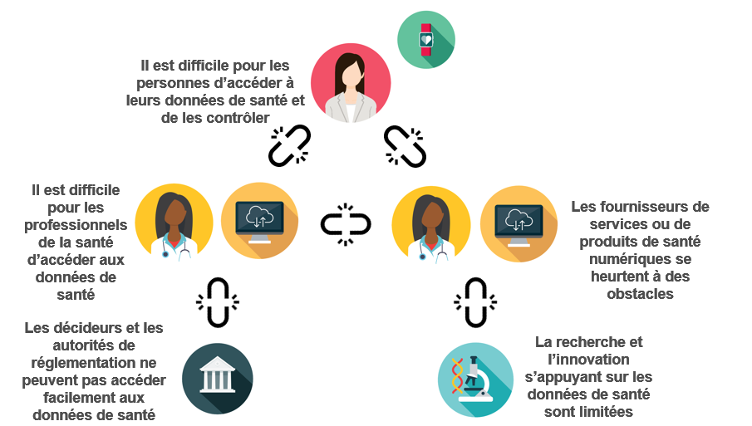
Figure 2 — Problèmes liés au contrôle, à l’utilisation et au partage des données de santé
Plus de la moitié des États membres n’ont pas de cadre législatif qui porte spécifiquement sur la réutilisation des données de santé électroniques à des fins de recherche, d’élaboration des politiques ou de réglementation, par exemple. Ces États membres s’en remettent donc aux dispositions générales du RGPD et s’appuient souvent sur le consentement pour traiter les données de santé. Cette situation limite la réutilisation des données de santé. Tous les États membres ne disposent pas d’un organisme compétent pour l’accès aux données de santé, mais, lorsque c’est le cas, le nombre de demandes d’utilisation de données de santé pour des projets de recherche ou d’élaboration des politiques augmente rapidement, ce qui atteste l’intérêt pour un tel système et le fait que la demande n’est pas pleinement satisfaite.
Il est manifestement nécessaire de mettre en place un cadre réglementaire qui concerne directement les droits des personnes, réduise la fragmentation du marché unique numérique et permette aux chercheurs, aux innovateurs et aux décideurs d’utiliser plus efficacement les données, en toute sécurité.
Une action à l’échelle de l’Union est donc nécessaire et appropriée en vue de faciliter la libre circulation transfrontière de données de santé à caractère personnel et de favoriser un véritable marché intérieur des données de santé à caractère personnel et des produits et services de santé numériques. En bref, elle contribuera à résoudre les problèmes qui, en son absence, persisteraient.

CONCEPT DE L’ESPACE EUROPÉEN DES DONNÉES DE SANTÉ
La confiance comme fondement de l’espace européen des données de santé
Il ressort des consultations des parties prenantes — en particulier de la consultation publique ouverte — que les citoyens accordent la plus haute importance au renforcement de la confiance dans le partage des données de santé ainsi qu’à la sauvegarde de la sécurité et de la vie privée, qui doivent constituer les piliers de l’espace européen des données de santé.
Il faut trouver des solutions structurelles à l’échelon de l’Union pour que la science et la recherche puissent dispenser tous leurs bienfaits. De plus, le renforcement de la confiance dans le partage des données de santé, la sécurité et le respect de la vie privée sont des principes fondamentaux de l’espace européen des données de santé. C’est la raison pour laquelle l’espace européen des données de santé est assorti de dispositions claires sur les modalités de conservation sécurisée des données.
Concrètement, l’espace européen des données de santé s’appuie sur des éléments solides en matière de protection des données et de cybersécurité. La proposition introduit des critères d’interopérabilité, mais aussi des critères de sécurité pour les systèmes de dossiers médicaux électroniques. Elle prend appui sur la possibilité offerte par le RGPD de présenter des actes législatifs de l’Union soutenant l’utilisation de données de santé à des fins de diagnostic et de traitement, mais aussi de recherche, de statistique ou de défense de l’intérêt public. Il peut par exemple s’agir d’assurer une protection contre les menaces transfrontières graves pour la santé ou de veiller à la qualité et à la sécurité des soins de santé et des médicaments ou dispositifs médicaux. De surcroît, dans le cadre de l’espace européen des données de santé, le traitement des données de santé électroniques à des fins d’utilisation secondaire ne peut se faire que dans des environnements de traitement sécurisés, qui doivent respecter des normes très strictes de protection de la vie privée et de cybersécurité, et aucune donnée à caractère personnel ne peut être téléchargée à partir de ces environnements.
Promouvoir les utilisations primaire et secondaire des données de santé
L’espace européen des données de santé est un écosystème spécifique à la santé, qui se compose de règles, de pratiques, de normes communes, d’infrastructures et d’un cadre de gouvernance. Il répond aux objectifs suivants:
- offrir plus de possibilités aux personnes, en améliorant leur accès numérique aux données de santé électroniques à caractère personnel et leur contrôle sur ces données, et en facilitant leur libre circulation;
- développer un véritable marché unique des systèmes de dossiers médicaux électroniques, des dispositifs médicaux pertinents et des systèmes d’IA à haut risque;
- mettre en place un dispositif cohérent, fiable et efficace pour l’utilisation des données de santé à des fins de recherche, d’innovation, d’élaboration des politiques et de réglementation.
L’édification d’un espace européen des données de santé réellement commun nécessitera des actions à l’échelon national et à celui de l’Union, mais aussi une coopération étroite entre acteurs publics et privés (organismes nationaux de santé numérique, instituts de santé publique, autorités de protection des données, prestataires de soins de santé, professionnels de la santé, établissements universitaires et de recherche, associations de patients, etc.).
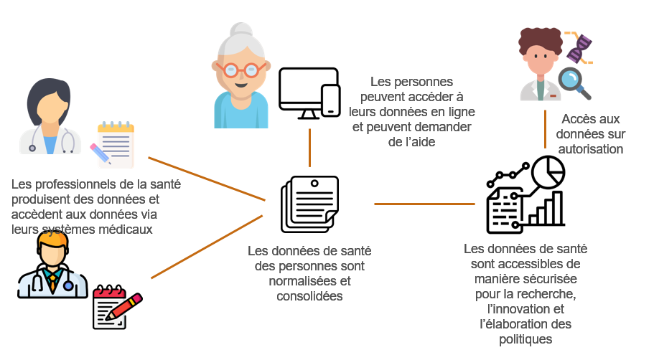
Figure 3 — Utilisations primaire et secondaire des dossiers médicaux électroniques
C’est là que les deux utilisations distinctes des données de santé prévues dans le cadre de l’espace européen des données de santé, à savoir l’utilisation primaire et l’utilisation secondaire, entrent en jeu.
L’utilisation primaire des données de santé électroniques consiste en l’exploitation de données aux fins de la fourniture de soins de santé de meilleure qualité, à l’échelon national ou transfrontière. Les données médicales sont généralement stockées dans des dossiers médicaux électroniques renfermant des parties des antécédents médicaux des patients (de manière centralisée ou avec le concours de différents prestataires de soins de santé). L’espace européen des données de santé permettra aux citoyens d’accéder à leurs données de santé et de les mettre à la disposition d’un professionnel de la santé de leur choix, même à l’étranger et dans la langue du professionnel de la santé en question. Ainsi, le patient peut obtenir un diagnostic et un traitement de meilleure qualité, les erreurs médicales deviennent plus rares, et les diagnostics inutiles sont évités.
L’espace européen des données de santé intégrera trois grands marchés de produits pour l’utilisation primaire des données de santé:
1) les dossiers médicaux électroniques;
2) les autres produits logiciels de santé et médicaux (logiciels d’imagerie médicale, logiciels de prescription électronique, logiciels de diagnostic médical, télémédecine, etc.),
3) les applications de bien-être (avec un système de marquage facultatif informant les consommateurs de l’interopérabilité avec les dossiers médicaux électroniques).
Principaux aspects de l’espace européen des données de santé: utilisation primaire des données relatives à la santé
- Les patients disposeront de leurs données de santé électroniques via des points d’accès établis par les États membres. Une infrastructure numérique transfrontière pour l’utilisation primaire reliera les États membres et permettra aux patients de partager leurs données de santé.
- Les patients seront en mesure de contrôler leurs données de santé électroniques et de les partager avec un prestataire de soins de santé de leur choix.
- Les États membres seront tenus de mettre à disposition, dans un format européen commun d’échange de dossiers médicaux électroniques, des catégories prioritaires de données telles que les dossiers de patients, les prescriptions et délivrances électroniques, les images médicales et les comptes rendus d’imagerie médicale, les résultats de laboratoire et les lettres de sortie d’hospitalisation.
- Lorsque des données de santé à caractère personnel n’ont pas été collectées par voie électronique avant l’application du règlement, les États membres peuvent décider de ne pas les convertir dans un format électronique.
- Les professionnels de la santé pourront accéder aux dossiers médicaux électroniques et devraient mettre à jour les données de santé électroniques des patients qu’ils soignent.
- Afin de soutenir le partage des données entre prestataires de soins de santé, des exigences obligatoires en matière d’interopérabilité, de sécurité, de sûreté et de respect de la vie privée seront introduites, ainsi que l’obligation d’autocertification des dossiers médicaux électroniques, qui englobe l’interopérabilité et la sécurité.
- Tous les États membres seront tenus de participer à l’infrastructure numérique transfrontière pour l’échange de données de santé dans le cadre de la prestation de soins de santé (MyHealth@EU).
- Dans le cadre d’un projet pilote, on aidera les patients à accéder à leurs données sur un appareil mobile dans la langue du pays de destination.
- Afin de faciliter la mise en œuvre, des périodes transitoires s’appliqueront à certaines obligations, notamment à l’enregistrement des données de santé, à l’accès des professionnels de la santé aux données, à la mise à disposition des données dans le format européen, à la participation à l’infrastructure numérique transfrontalière, à l’autocertification des systèmes de dossiers médicaux électroniques, ainsi qu’au marquage facultatif pour les applications de bien-être.
- Les États membres devront mettre en place une autorité de santé numérique pour veiller à ce que les droits supplémentaires des personnes soient correctement mis en œuvre.
L’utilisation secondaire des données de santé électroniques consiste en un traitement des données de santé en vue d’éclairer et d’évaluer les politiques de santé publique ou de faire des travaux de recherche. Ce type d’utilisation peut renforcer la sécurité des patients et stimuler le développement de nouveaux médicaments et dispositifs médicaux, ainsi que de médicaments personnalisés et de produits reposant sur l’intelligence artificielle. Dans le cadre de l’espace européen des données de santé, les résultats des travaux de recherche sont publiés sous une forme agrégée qui préserve la confidentialité des données.
Principaux aspects de l’espace européen des données de santé: utilisation secondaire des données de santé
- L’espace européen des données de santé fixe un cadre européen commun autorisant l’utilisation des données de santé pour les besoins de la recherche, de l’innovation, de la santé publique, de l’élaboration des politiques, des activités réglementaires et de la médecine personnalisée. Il s’appuiera sur la création d’une nouvelle infrastructure européenne décentralisée pour l’utilisation secondaire des données de santé (HealthData@EU) qui connectera les organismes responsables de l’accès aux données de santé qui seront mis en place dans tous les États membres.
- Ceux qui souhaitent réutiliser des données de santé devront demander une autorisation auprès d’un organisme responsable de l’accès aux données de santé. L’autorisation de traitement de données indique comment les données peuvent être utilisées et à quelles fins.
- Les données ne peuvent être consultées et traitées que dans des environnements fermés et sécurisés qui doivent être mis en place par les organismes responsables de l’accès aux données de santé et disposer de normes claires en matière de cybersécurité.
- Seules des données anonymes peuvent être extraites de l’environnement de traitement sécurisé par l’utilisateur qui a demandé l’autorisation de traitement. Lorsque des chercheurs, des entreprises ou des institutions publiques ont besoin d’avoir accès à des données de santé électroniques à caractère personnel, ils ne peuvent accéder qu’à des données pseudonymisées, c’est-à-dire qui fournissent des informations sur la maladie, les symptômes et les traitements, sans révéler à l’utilisateur l’identité du patient. Il est interdit à l’utilisateur de tenter de réidentifier les personnes concernées.
- Ainsi, il sera interdit d’utiliser les données pour prendre des décisions préjudiciables aux personnes, pour augmenter les primes d’assurance, pour commercialiser des produits de santé auprès des professionnels de la santé ou des patients, ou pour concevoir des produits ou des services nuisibles.
- Les organismes responsables de l’accès aux données de santé devront garantir la transparence: des informations seront publiées sur les applications d’accès aux données. En outre, les utilisateurs de données doivent rendre publics les résultats de leurs utilisations de données de santé électroniques et informer les organismes responsables de l’accès aux données de santé de toute découverte importante concernant la santé des patients.
- Dans les cas simples, les utilisateurs peuvent directement demander des données à un seul fournisseur de données de santé, pour autant que les mêmes garanties en matière de respect de la vie privée et de sécurité soient assurées.
- Les chercheurs et les innovateurs de pays tiers peuvent accéder aux données pour une utilisation secondaire en se pliant aux mêmes conditions et exigences que ceux de l’Union.
- Tous les États membres seront tenus de participer à l’infrastructure européenne pour l’utilisation secondaire (HealthData@EU) afin de faciliter les études transfrontières. Cette infrastructure sera mise à l’essai dans le cadre d’un projet du programme «L’UE pour la santé» qui débutera en 2022.
Une gouvernance commune
La proposition raffermira également la gouvernance existante à l’échelon national et à celui de l’UE en ce qui concerne les données de santé. Elle se fonde sur la coopération qui existe actuellement dans le réseau «Santé en ligne» en ce qui concerne l’utilisation primaire des données. Une coopération qui, pendant la pandémie de COVID-19, s’est révélée très intensive, mais aussi efficace: elle a en effet permis la mise en place, en un temps record, de deux infrastructures à l’échelle de l’Union (le certificat COVID numérique de l’UE et les applications de recherche des contacts et d’alerte).
Mécanisme de gouvernance de l’Union
- Un comité de l’espace européen des données de santé présidé par la Commission sera créé. Il se composera de représentants des autorités de santé numérique et des organismes responsables de l’accès aux données de santé de tous les États membres et d’observateurs, en fonction du domaine.
- Il contribuera à l’application cohérente du règlement dans l’ensemble de l’UE ainsi qu’à la coordination et à l’échange de bonnes pratiques, et coopérera avec d’autres organes à l’échelle de l’UE.
- Les États membres coopéreront à l’échelle de l’Union pour assurer le bon fonctionnement des deux infrastructures numériques transfrontières (pour l’utilisation primaire et secondaire des données).

LE FONCTIONNEMENT DE L’ESPACE EUROPÉEN DES DONNÉES DE SANTÉ EN SYNERGIE AVEC D’AUTRES PRIORITÉS DE LA POLITIQUE DE SANTÉ
L’espace européen des données de santé deviendra un instrument puissant de partage de données qui permettra de soutenir des protocoles de prévention et de traitement sur mesure et une expertise par-delà les frontières. La mise en commun de grands volumes de données est une condition préalable de l’approfondissement de nos connaissances sur la manière de lutter contre les maladies.
L’espace européen des données de santé stimulera les travaux menés dans le cadre du plan européen pour vaincre le cancer et encouragera la recherche et la collecte de données dans le contexte de la mission sur le cancer du programme «Horizon Europe». La mise en commun et le partage de connaissances, d’expériences et de données contribuent à mettre au point des solutions pratiques au bénéfice des patients atteints d’un cancer, et, plus généralement, de tous les citoyens de l’UE.
L’espace européen des données de santé ouvrira la voie à des approches innovantes en matière d’enregistrement des cancers, notamment à d’autres solutions pour recueillir en temps utile des informations géolocalisées sur différents types de cancers, ce qui pourrait permettre de dresser un état des lieux en temps réel des cancers dans l’ensemble de l’UE. On aurait également la possibilité de détecter les tendances, les disparités et les inégalités entre États membres et entre régions. Surtout, il pourrait être plus facile de repérer les défis et les domaines d’action nécessitant des investissements ou d’autres actions aux échelons européen, national et régional.
Grâce à de meilleurs outils de télémédecine et de suivi à distance dans l’espace européen des données de santé, nous pourrons tirer le meilleur parti des consultations médicales virtuelles, de la formation et de l’éducation continue, ce qui contribuera à la mise en commun de l’expertise en matière de diagnostic et de traitement, sur le modèle des réseaux européens de référence, et rendra également le dépistage et les soins du cancer plus ciblés, plus efficaces et plus accessibles.
L’espace européen des données de santé offrira de nouvelles possibilités grâce auxquelles les données de santé apporteront une contribution essentielle à l’innovation et à la recherche dans le domaine des médicaments et des traitements, favorisant ainsi la mise au point de nouvelles thérapies et de nouveaux médicaments. Cela contribuera à la réalisation des objectifs de la stratégie pharmaceutique pour l’Europe et du mandat de l’Autorité européenne de préparation et de réaction en cas d’urgence sanitaire (HERA).
En outre, l’espace européen des données de santé fera de la continuité des soins dans l’ensemble de l’UE une réalité. En permettant aux patients de partager leurs données de santé (dont leurs carnets de vaccination) avec des professionnels de la santé, dans la langue desdits professionnels, il favorisera une meilleure prise de décision en matière de traitement et de soins dans toute l’UE. Il contribuera également à éviter la répétition inutile et coûteuse de tests et d’autres procédures médicales.
L’espace européen des données de santé reconnaît la capacité de longue date des logiciels des dispositifs médicaux dans le cadre du règlement relatif aux dispositifs médicaux et du règlement relatif aux dispositifs médicaux de diagnostic in vitro. Lorsque les fabricants pourront déclarer qu’un dispositif médical est interopérable avec les systèmes de dossiers médicaux électroniques, ils devront se conformer aux exigences essentielles en matière d’interopérabilité, mises en œuvre par le système d’autocertification des systèmes de dossiers médicaux électroniques.

5. Bienfaits d’un espace européen des données de santé
L’espace européen des données de santé bénéficiera aux patients, aux professionnels de la santé, aux prestataires de soins de santé, aux chercheurs, aux autorités de réglementation et aux décideurs.
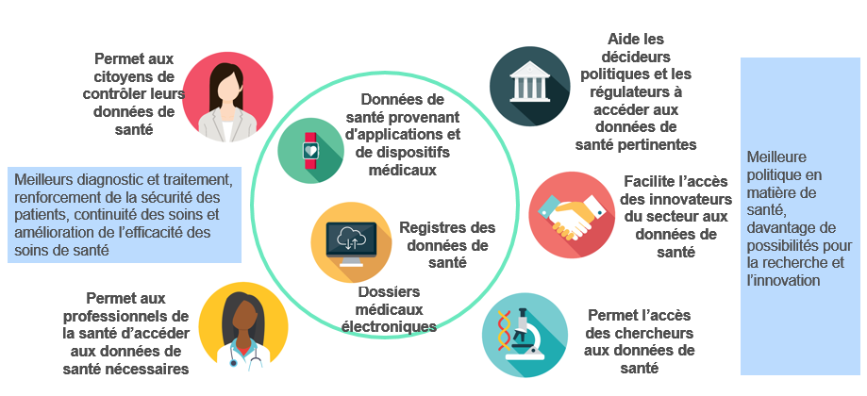
Figure 4. Bienfaits pour les utilisateurs de l’espace européen des données de santé
Les personnes bénéficieront d’un meilleur contrôle de leurs données de santé. S’ils le souhaitent, ils seront en mesure de transmettre leurs données rapidement et dans un format simple, transparent et commun à un professionnel de la santé de leur choix, ce qui permettra de réduire le nombre de tests et les coûts inutiles et d’accroître la sécurité des soins. La possibilité d’accéder aux données de santé, de les analyser et de les partager rendra les soins de santé plus efficaces, favorisera une meilleure prise de décision médicale et, ce faisant, améliorera les résultats en matière de santé. L’espace européen des données de santé contribuera à concrétiser la vision de la Commission pour la transformation numérique de l’UE d’ici 2030, à atteindre l’objectif de la boussole numérique consistant à ce que 100 % des citoyens aient accès à leurs dossiers médicaux, et à mettre en œuvre la déclaration sur les principes numériques. Il s’appuiera sur la proposition de la Commission pour un cadre européen relatif à une identité numérique permettant aux citoyens d’avoir un accès transfrontière fiable à leurs données de santé depuis leurs appareils mobiles.
L’espace européen des données de santé respectera le principe de non-discrimination, en tenant compte des droits et des besoins des personnes handicapées (accès à l’information, liberté de choix entre les services en personne ou les services numériques) ainsi que des patients atteints de maladies rares. Une grande majorité des personnes atteintes d’une maladie rare sont disposées à partager leurs données de santé pour faire progresser les soins et la recherche. L’espace européen des données de santé libérera le potentiel d’un meilleur accès transfrontière à ces données et soutiendra le développement de traitements et de services de santé à destination des patients atteints de maladies rares. Les exemples des réseaux européens de référence et de leurs systèmes de gestion des données cliniques des patients montrent que des patients situés n’importe où dans un État membre peuvent bénéficier de conseils sur le diagnostic et le traitement de leurs maladies rares émanant des meilleurs spécialistes de l’UE grâce à des panels de consultation virtuels.
Avec le RGPD, l’espace européen des données de santé donnera aux citoyens le droit:
- d’accéder à leurs données de santé sur support électronique immédiatement, gratuitement et dans un format facilement lisible, accessible et couramment utilisé. L’accès aux données pourra se faire au moyen de portails patients, sur ordinateur ou smartphone, en fonction de la manière dont les États membres mettent ces informations à disposition à l’échelle nationale. Pour que les personnes handicapées puissent jouir de leurs droits, l’accès aux données devra être conforme aux exigences de l’acte législatif européen sur l’accessibilité (directive (UE) 2019/882);
- de partager leurs données sous forme électronique avec d’autres professionnels de la santé lorsqu’ils se rendent dans un autre hôpital, sans que les prestataires ou fabricants de soins de santé précédents n’y fassent obstacle;
- d’ajouter des données à leur propre dossier médical électronique ou à celui des personnes qui leur font confiance, telles que leurs enfants;
- de demander en ligne à ce que des données erronées les concernant soient modifiées;
- de restreindre l’accès à leurs données de santé électroniques ou à une partie de celles-ci. Ces données peuvent toutefois, moyennant des restrictions supplémentaires, être mises à disposition en cas d’urgence, lorsque la vie des personnes concernées est en jeu;
- d’obtenir facilement des informations sur le ou les professionnels qui ont eu accès à leurs données.
Les États membres sont tenus de désigner des autorités de santé numérique, qui auront un rôle central à jouer dans la mise en application des droits mentionnés ci-dessus.
Le travail des professionnels de la santé sera simplifié et optimisé grâce à un accès plus efficace aux données de santé de leurs patients. Il incombe aux États membres de soutenir les professionnels dans cette démarche. Cependant, l’adaptation des cadres juridiques afin de préserver les garanties et les normes éthiques appropriées n’est qu’une première étape. Un suivi complet visant à évaluer l’incidence réelle des technologies numériques sur les soins prodigués aux patients et les résultats en matière de santé est également nécessaire. Former les professionnels de la santé à l’utilisation des technologies numériques est une autre condition préalable.
Grâce à une meilleure interopérabilité, les professionnels de la santé seront en mesure d’accéder aux antécédents médicaux d’un patient, ce qui renforcera la base d’informations probantes permettant de prendre des décisions relatives au traitement et au diagnostic. Les systèmes de soins de santé seront alors plus efficaces et les coûts s’en trouveront réduits, car les professionnels de la santé consacreront moins de temps à copier des données provenant de sources multiples dans des formats multiples et n’auront plus à procéder à des tests déjà effectués. L’adoption de technologies numériques plus avancées doit être encouragée, en mobilisant et en formant les utilisateurs potentiels.
Les technologies numériques peuvent apporter des solutions aux problèmes auxquels les professionnels de la santé sont confrontés dans le cadre de leurs tâches quotidiennes. Elles peuvent faciliter les flux de travail quotidiens et ainsi réduire la charge administrative et libérer du temps pour des tâches plus axées sur les soins aux patients. Surtout, elles peuvent apporter une valeur ajoutée dans la pratique clinique et contribuer à l’obtention de meilleurs résultats en matière de santé pour les patients. Néanmoins, la fourniture d’outils n’entraînera pas à elle seule une transformation numérique réussie. Les professionnels de la santé doivent être associés à la transformation numérique et à la conception de solutions de santé numériques.
Les prestataires de soins de santé effectueront moins de tests non nécessaires, ce qui aura des effets positifs sur les dépenses des patients et des systèmes de santé. L’optimisation de l’utilisation des données de santé peut avoir de gros avantages et améliorer l’efficacité des systèmes de soins de santé. Le secteur des services de santé représente environ 10 % du PIB de l’UE (d’après les chiffres de 2019) et comprend des prestataires publics et privés. C’est un écosystème fondamental tant pour le bien-être des Européens que pour l’économie de l’Union. Avec la mise en place de solutions et d’outils appropriés, il peut devenir plus efficace, sans que la qualité des systèmes de soins de santé n’en soit entravée. Une solution de ce type consiste à éviter de répéter des tests non nécessaires en renforçant l’interopérabilité afin de favoriser l’échange de données entre les prestataires de soins de santé à l’intérieur des pays et par-delà des frontières. L’Organisation de coopération et de développement économiques estime que le partage automatique de données peut, entre autres, permettre d’économiser directement des sommes allant jusqu’à 15 % des dépenses hospitalières, en évitant les coûts liés à la saisie de données sur papier et en réduisant la fréquence des erreurs lors de la transcription des informations. La télémédecine devrait également rendre les systèmes de soins de santé plus efficaces. À en croire une étude de marché de 2018 sur la télémédecine, son potentiel commercial dans l’UE est élevé et elle pourrait atteindre un taux de croissance annuel moyen de 14 % dans les années à venir. Globalement, les avantages de l’utilisation primaire des données de santé peuvent être quantifiés à 5,5 milliards d’EUR sur 10 ans, ce qui inclut des économies réalisées sur les coûts de la santé par les prestataires de soins de santé et les patients grâce à une utilisation accrue de la télémédecine, à un déploiement plus rapide du partage transfrontière des données de santé et à une croissance plus rapide des marchés de la santé numérique et des applications de bien-être.
Les chercheurs bénéficieront également d’un moyen plus direct d’accéder aux données dans le cadre de l’espace européen des données de santé. En obtenant un accès aux données par l’intermédiaire des organismes responsables de l’accès aux données de santé, ils consacreront moins de temps et d’argent à l’obtention du consentement à divers projets de recherche, ce qui libérera du temps pour la recherche proprement dite. Les chercheurs auront accès à de grandes quantités de données de santé, en particulier à des données sur les soins de santé et à des données concrètes réelles d’une meilleure qualité et répondant mieux aux principes FAIR, comme l’exigent les avancées médicales. Outre les informations déjà disponibles dans les infrastructures de recherche européennes, les chercheurs seront en mesure de savoir quelles données sont disponibles, à quel endroit et quelle est leur qualité. Ils pourront accéder aux données de manière plus efficace et moins coûteuse, via un organisme d’accès aux données qui préservera le respect de la vie privée.
Les autorités de réglementation et les décideurs bénéficieront d’un accès simplifié aux données de santé dans l’intérêt de la santé publique et du fonctionnement général des systèmes de soins de santé, ce qui améliorera les résultats en matière de santé pour les patients et le grand public. Par exemple, dans un pays de l’UE de taille moyenne, la renégociation d’une réduction allant jusqu’à 5 % du prix de différents médicaments, sur la base d’une meilleure connaissance de leurs effets, pourrait se traduire par une économie de 50 millions d’euros par an. Ces avantages permettraient d’améliorer l’accès aux soins de santé, de réduire les coûts, d’accroître l’efficacité, de disposer de systèmes de santé plus résilients, de mener de nouvelles activités de recherche et d’innovation, et d’élaborer de meilleures politiques.
La solution d’utilisation secondaire des données de santé proposée dans le cadre de l’espace européen des données de santé devrait procurer un bénéfice économique significatif, d’au moins 5,4 milliards d’euros au cours des dix prochaines années. Ce bénéfice se décomposera en trois parties, comme suit:
- des gains d’efficacité dans l’accès aux données grâce à un accès moins coûteux aux données de santé pour les utilisateurs, qu’ils soient chercheurs, innovateurs, autorités de réglementation ou décideurs (3,4 milliards d’euros);
- une plus grande transparence des informations pour les décideurs et les autorités de réglementation (800 millions d’euros);
- un meilleur rapport qualité-prix pour les patients, les prestataires de soins de santé et les innovateurs grâce à une réutilisation accrue des données. Cela sera possible grâce au développement de produits et de services innovants dans le domaine de la santé fondés sur des technologies nécessitant de grandes quantités de données, comme des systèmes s’appuyant sur l’IA (1,2 milliard d’euros).
L’industrie tirera parti du fait que les normes et spécifications en matière d’interopérabilité et de sécurité seront les mêmes dans toute l’Europe, ce qui ouvrira de nouveaux marchés, y compris pour les PME. Elle bénéficiera d’une plus grande disponibilité des données de santé électroniques grâce à des mécanismes de protection de la vie privée des citoyens, notamment des infrastructures qui seront fiables par leur conception et l’utilisation de données anonymisées, agrégées et synthétiques. Elle bénéficiera également de données qui pourraient l’aider à mettre au point de nouveaux médicaments ou de nouveaux dispositifs utilisant l’IA. En lien avec les technologies de l’IA et l’accès aux conditions réelles (par exemple via les installations d’essai et d’expérimentation), cela stimulera considérablement l’innovation et accélérera la découverte, le développement et l’approbation de nouvelles approches en matière de prévention et de nouveaux traitements. L’industrie sera en mesure d’utiliser les données aux fins de l’innovation, de la mise au point de produits susceptibles d’améliorer la santé des personnes et de la production de médicaments et de dispositifs nouveaux et innovants susceptibles de contribuer à fournir des soins de meilleure qualité et plus personnalisés. Cependant, il sera interdit de tenter de réidentifier les personnes dont les données sont utilisées. En outre, les données de l’espace européen des données de santé ne pourront pas être utilisées pour cibler des patients ou des professionnels de la santé dans le but de leur vendre des produits ou des services de santé, pour augmenter les primes d’assurance ou pour développer des produits nocifs. En somme, l’espace européen des données de santé aide l’industrie à produire des innovations utiles pour la société, tout en préservant la sécurité des données de santé.

6. Besoins de financement et couverture
Investir dans la numérisation, c’est investir dans l’amélioration des soins de santé et la résilience de nos systèmes de santé. L’UE et les États membres doivent entreprendre ensemble cette démarche audacieuse. Pour faire de l’espace européen des données de santé une réalité, des progrès rapides dans la numérisation des soins de santé à l’échelle nationale sont nécessaires. Il s’agit d’investir non seulement dans les dossiers médicaux électroniques, la télémédecine et l’interopérabilité, mais aussi dans la qualité des données, les institutions et les solutions d’utilisation secondaire des données de santé. En parallèle, des infrastructures interopérables à l’échelle de l’UE sont également nécessaires pour permettre l’utilisation transfrontière des données de santé.
Pour que l’espace européen des données de santé fonctionne, le financement doit couvrir les coûts suivants:
- le déploiement et l’exploitation d’infrastructures, à l’échelon national et à celui de l’Union, ainsi que le soutien aux passerelles de l’UE et à d’autres services de l’UE, tels que la connexion des États membres aux infrastructures favorisant le partage transfrontière des données des patients dans la langue du pays de destination, le soutien à des projets plurinationaux de recherche et d’élaboration de politiques, et le respect des normes de cybersécurité et d’interopérabilité;
- la gouvernance de l’espace européen des données de santé, c’est-à-dire la coordination des organes concernés, le financement d’actions conjointes et le soutien à la coopération à l’échelle de l’UE;
- la réalisation d’actions visant à soutenir l’interopérabilité, la protection des données à caractère personnel et la qualité des données, à savoir l’élaboration et la sélection de normes et de spécifications pour le partage des données, le soutien aux États membres pour le codage des données, l’appui au développement de la normalisation de nouvelles catégories de données, etc.
À l’échelle de l’UE, 810 millions d’EUR sont disponibles pour soutenir l’espace européen des données de santé. Plus de 330 millions d’EUR ont été affectés aux activités et aux infrastructures de l’espace européen des données de santé: 280 millions d’EUR au titre du programme «L’UE pour la santé» et 50 millions d’EUR supplémentaires au titre du programme pour une Europe numérique. Les États membres pourront bénéficier de subventions:
1. pour étendre MyHealth@EU à un plus grand nombre d’États membres et à de nouveaux services (dossiers de patients, prescriptions et délivrances électroniques, imagerie, rapports de laboratoire et lettres de sortie d’hospitalisation), y compris à l’accès des patients à leurs données de santé. Dans le cadre du programme de travail 2021 de «L’UE pour la santé», un projet pilote aidera les patients à obtenir leurs données de santé sur leur smartphone, dans la langue du pays de destination;
2. pour que les organismes responsables de l’accès aux données de santé fournissent des services d’utilisation secondaire de ces données. Dans le cadre du programme de travail 2021 de «L’UE pour la santé», un projet pilote soutiendra le développement d’infrastructures pour l’utilisation secondaire des données de santé.
Plus de 480 millions d’EUR provenant du programme pour une Europe numérique, du mécanisme pour l’interconnexion en Europe et d’Horizon Europe peuvent être utilisés par les États membres et les entités participant à l’espace européen des données de santé, ainsi que par d’autres secteurs. En outre, le programme pour une Europe numérique soutiendra le déploiement des infrastructures nécessaires pour rendre les données de santé accessibles en toute sécurité par-delà les frontières de l’UE et développer des espaces communs de données (avec plus de 140 millions d’EUR provenant des programmes de travail de 2021 et 2022). Lorsque la connectivité physique fait défaut, le mécanisme pour l’interconnexion en Europe favorisera l’interconnexion des infrastructures en nuage dans les États membres, y compris celles qui sont nécessaires pour l’espace européen des données de santé (130 millions d’EUR). Horizon Europe continuera de répondre aux besoins de l’espace européen des données de santé au moyen de projets de recherche et d’innovation et d’actions de coordination et de soutien axées sur la qualité et l’interopérabilité des données de santé, ainsi que par l’intermédiaire des infrastructures de recherche (environ 210 millions d’EUR alloués jusqu’en 2022).
En outre, les États membres ont affecté 12 milliards d’EUR au titre de la facilité pour la reprise et la résilience à des investissements dans la santé, y compris la santé numérique et l’utilisation secondaire des données de santé. Le Fonds européen de développement régional et InvestEU offrent des complémentarités pour des investissements supplémentaires dans la santé numérique en fonction des besoins nationaux. Au moyen de l’instrument d’appui technique, la Commission aidera également les États membres, sur demande, à concevoir et à mettre en œuvre des stratégies et des plans d’action visant à rendre les systèmes de santé interopérables.

7. CONCLUSIONS
Alors que l’Union européenne sort de la crise de la COVID-19 plus forte, plus unie et mieux préparée aux crises futures, il est devenu très clair que, lorsqu’elle se réunit, coopère et met en commun des ressources, l’Europe peut réaliser de très grandes avancées.
La numérisation des soins de santé en Europe est un défi qui nécessite une unité d’intention et un effort commun dans le cadre d’une union européenne de la santé forte qui place la santé des citoyens au premier plan. L’espace européen des données de santé en constituera l’un des principaux moteurs.
Grâce à une coopération sans précédent dans le domaine de la santé numérique pendant la crise de la COVID-19, l’Europe s’est imposée comme un acteur de premier plan dans la définition de normes à l’échelle mondiale, comme ce fut par exemple le cas pour le certificat COVID numérique de l’UE ou pour les applications de recherche des contacts et d’alerte. L’Europe doit s’appuyer sur ces réalisations et renforcer la coopération avec les pays partenaires et les organisations internationales et jouer un rôle moteur dans ce domaine en vue de renforcer les systèmes de santé à l’échelle mondiale.
Nous avons à présent l’occasion de changer de paradigme et de créer un environnement propice au partage et à la mise à disposition des données, fondé sur la confiance et des principes communs, et, dans l’intérêt collectif de tous les citoyens de l’UE, de véritablement exploiter le potentiel des données de santé.
Ce projet sera construit sur les bases d’un accès sûr et fiable aux données, dans le plein respect des valeurs fondamentales de l’UE.
C’est l’occasion de nous donner à tous, en tant que personnes, les moyens de bénéficier de droits et de garanties plus solides en ce qui concerne nos données de santé. Il sera plus facile d’accéder à nos données de santé et de les partager avec d’autres professionnels de la santé, sans devoir répéter les mêmes tests inutilement. Dans le même temps, un accès simplifié à des données interopérables de haute qualité facilitera également l’innovation et la mise au point de nouveaux traitements, de nouveaux vaccins et de la médecine personnalisée.
En bref, nous avons l’occasion de tirer tout le parti de l’économie des données de santé.
L’heure est venue de profiter de cette occasion et de faire de l’espace européen des données de santé une réalité.

Calcul en proportion de la valeur estimée du partage des données dans l’Union. Pour en savoir plus, se référer à l’analyse d’impact, annexe 5.
https://www.enisa.europa.eu/topics/critical-information-infrastructures-and-services/health
Informations à caractère personnel sur l’état de santé d’une personne, ou informations à caractère non personnel relatives à la santé, telles que des statistiques, des données anonymes ou des données agrégées. Il s’agit à la fois des données médicales (informations fournies par le patient, diagnostic, lettres d’orientation vers un spécialiste et prescriptions médicales, rapports d’examens médicaux, analyses médicales en laboratoire, radiographies, données acquises ou traitées dans le cadre de la recherche médicale ou de l’élaboration de politiques, telles que les registres des maladies ou les données provenant de registres faisant état d’effets secondaires de médicaments ou de dispositifs médicaux, etc.), des informations administratives et financières relatives à la santé (factures concernant la fourniture de services de santé, certificats médicaux pour la gestion des congés de maladie, etc.), mais aussi des déterminants de la santé (facteurs sociaux, comportementaux et environnementaux).
Principes FAIR: données faciles à trouver, accessibles, interopérables et réutilisables (https://www.go-fair.org/fair-principles/).
Fourniture de services de soins de santé et d’informations médicales au moyen de technologies innovantes (notamment de technologies de l’information et de la communication), dans des situations où le professionnel de la santé et le patient (ou les deux professionnels de la santé) ne se trouvent pas au même endroit.
Selon l’analyse d’impact, p. 51.
https://www.hiqa.ie/sites/default/files/2018-05/ePrescribing-An-Intl-Review.pdf
https://www.hiqa.ie/sites/default/files/2018-05/ePrescribing-An-Intl-Review.pdf
Infrastructure numérique transfrontière pour l’échange de données de santé, également connue sous le nom d’infrastructure de services numériques dans le domaine de la santé en ligne (précédemment dénommée «eHDSI»).
Selon l’analyse d’impact, p. 51.
https://ec.europa.eu/health/system/files/2021-02/ms_rules_health-data_en_0.pdf
Par ses feuilles de route stratégiques, le forum stratégique européen pour les infrastructures de recherche a facilité l’établissement d’infrastructures de recherche européennes consacrées entre autres aux données de la recherche médicale, aux recueils des banques de données biologiques et aux données d’imagerie médicale. De plus amples informations peuvent être consultées à l’adresse: https://roadmap2021.esfri.eu/.
Commission européenne, Une stratégie européenne pour les données, 2020 (https://ec.europa.eu/info/strategy/priorities-2019-2024/europe-fit-digital-age/european-data-strategy_fr)
https://ec.europa.eu/info/strategy/priorities-2019-2024/europe-fit-digital-age/shaping-europe-digital-future_fr
https://eur-lex.europa.eu/eli/reg/2016/679/oj?locale=fr
Proposition de règlement du Parlement européen et du Conseil sur la gouvernance européenne des données (acte sur la gouvernance des données), COM(2020) 767, https://eur-lex.europa.eu /legal-content/FR/TXT/?uri=CELEX%3A52020PC0767
Proposition de règlement fixant des règles harmonisées pour l’équité de l’accès aux données et de l’utilisation des données (règlement sur les données), COM/2022/68 final.
https://eur-lex.europa.eu/legal-content/FR/TXT/?uri=celex:32016L1148
https://tehdas.eu/app/uploads/2021/06/tehdas-why-health-is-a-special-case-for-data-governance-2021-06-23.pdf
Thiel, R., Lupiáñez-Villanueva, F., Deimel, L., Gunderson, L. and Sokolyanskaya A. (2021). eHealth, Interoperability of Health Data and Artificial Intelligence for Health and Care in the EU. https://ec.europa.eu/newsroom/dae/redirection/document/79897
Infrastructure numérique transfrontière pour l’échange de données de santé, également connue sous le nom d’infrastructure de services numériques dans le domaine de la santé en ligne (précédemment dénommée «eHDSI»), https://eur-lex.europa.eu/legal-content/FR/TXT/?uri= CELEX%3A32019D1765
https://ec.europa.eu/health/ehealth-digital-health-and-care/electronic-cross-border-health-services_fr
https://ec.europa.eu/info/law/better-regulation/have-your-say/initiatives/12663-A-European-Health-Data-Space/public-consultation_fr
https://tehdas.eu/app/uploads/2021/09/tehdas-summary-of-results-case-studies-on-barriers-to-sharing-health-data-2021-09-28.pdf
Par ses feuilles de route stratégiques, le forum stratégique européen pour les infrastructures de recherche a facilité l’établissement d’infrastructures de recherche européennes consacrées entre autres aux données de la recherche médicale, aux recueils des banques de données biologiques et aux données d’imagerie médicale. De plus amples informations peuvent être consultées dans la feuille de route de l’ESFRI de 2021.
COVID-19 Data Portal — Accelerating scientific research through data (Portail de données COVID-19 — Accélérer la recherche scientifique à l’aide de données, covid19dataportal.org).
Hansen J. et al, Assessment of the EU Member States’ rules on health data in the light of GDPR, https://ec.europa.eu/health/system/files/2021-02/ms_rules_health-data_en_0.pdf
Selon l’analyse d’impact accompagnant la proposition (p. 15), à paraître.
https://ec.europa.eu/info/law/better-regulation/have-your-say/initiatives/12663-A-European-Health-Data-Space/public-consultation_fr
On estime que, sous l’effet de l’espace européen des données de santé, la croissance des marchés de la santé numérique et des applications de bien-être devrait s’intensifier, pour se situer respectivement dans une fourchette de 20 à 30 % et de 15 à 20 % par an.
Dix États membres offrent déjà à leurs patients la possibilité de transmettre des données aux professionnels de la santé étrangers dans la langue de ces derniers, et il est prévu que tous les États membres participent à ces échanges de données. Un projet pilote dans le cadre du programme «L’UE pour la santé» aidera les patients à accéder à leurs données dans leur propre langue.
https://ec.europa.eu/info/funding-tenders/opportunities/portal/screen/opportunities/topic-details/eu4h-2021-pj-06
Plus de 400 réunions en ligne du réseau «Santé en ligne» et de ses sous-groupes ont été organisées depuis mars 2020.
https://ec.europa.eu/health/ehealth-digital-health-and-care/ehealth-and-covid-19_fr
https://ec.europa.eu/health/system/files/2021-02/eu_cancer-plan_fr_0.pdf
https://ec.europa.eu/info/research-and-innovation/funding/funding-opportunities/funding-programmes-and-open-calls/horizon-europe/eu-missions-horizon-europe/cancer_fr
ERN CPMS - (ern-net.eu)
https://ec.europa.eu/health/medicinal-products/pharmaceutical-strategy-europe_fr
Règlement (UE) 2017/745 et règlement (UE) 2017/746.
https://ec.europa.eu/info/strategy/priorities-2019-2024/europe-fit-digital-age/europes-digital-decade-digital-targets-2030_fr
https://ec.europa.eu/info/law/better-regulation/have-your-say/initiatives/13017-Declaration-de-principes-numeriques-une-%C2%ABapproche-europeenne%C2%BB-pour-la-societe-numerique_fr.
https://ojrd.biomedcentral.com/track/pdf/10.1186/s13023-019-1123-4.pdf
https://ec.europa.eu/health/european-reference-networks/work-erns_fr
Statistiques sur les dépenses de santé - Statistics Explained (europa.eu).
https://www.oecd.org/health/health-systems/Empowering-Health-Workforce-Digital-Revolution.pdf
https://www.oecd-ilibrary.org/social-issues-migration-health/bringing-health-care-to-the-patient_8e56ede7-en?mlang=fr
https://ec.europa.eu/health/system/files/2019-08/2018_provision_marketstudy_telemedicine_en_0.pdf
Selon l’analyse d’impact de la proposition, p. 58.
Principes FAIR: données faciles à trouver, accessibles, interopérables et réutilisables (https://www.go-fair.org/fair-principles/).
Selon l’analyse d’impact de la proposition, p. 56.
Selon l’analyse d’impact de la proposition, p. 58.

